UML

Use case: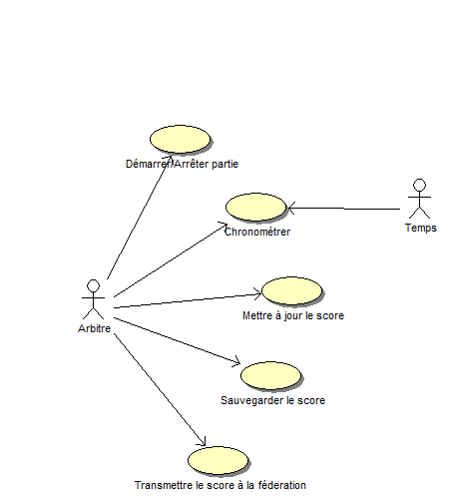

Scénarii:

I

* L’arbitre assistant démarre une partie. Le chronomètre démarre. Le score s’initialise à 0:0.
* L’arbitre assistant peut stopper le chronomètre et le relancer.
* L’arbitre assistant peut incrémenter ou décrémenter le score d’une des deux équipes.
* Si un problème de connexion réseau à lieu alors l’arbitre assistant utilise le boîter de commande.
* L’arbitre assistant enregistrer le score de la partie, puis le transmettre à la fédération.
* Il signale la fin d’une période.
* Il signale la fin de la partie. Le compte rendu sera envoyé par envoyé par messagerie à la fédération pour archivage.

